新 书 推 荐

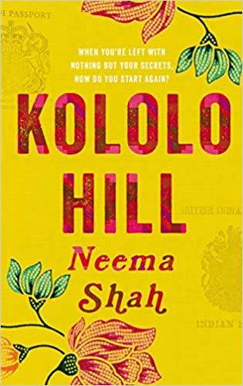
中文书名：《克罗罗山》
英文书名：KOLOLO HILL
作 者：Neema Shah
出 版 社：Picador
代理公司：ANA London/ANA/Claire Qiao
页 数：352页
出版时间：2021年2月
代理地区：中国大陆、台湾
审读资料：电子稿
类 型：小说

内容简介：

《克罗罗山》与山吉夫·莎和塔的《逃亡之年》相呼应，获得了2018年巴斯小说奖提名。

《克罗罗山》讲述了一家人中发生的故事，他们被告知必须拿着不同的护照离开家园，意识到他们不能待在一起了。这部小说的家庭关系具有一种普适性，能够超越小说背景的限制，从而被更多读者接受。

1972年，伊迪·阿明颁布了针对乌干达印度人的90天法令，使新婚不久的阿莎要和公婆逃离乌干达。他们在离开之前，想尽力帮助他们的非洲男仆----十二月，因为他比他们的处境更危险。当阿莎开始在伦敦郊区开始她的新生活时，她仍然很不安。当她在寻找那天晚上士兵来抓十二月的真相时，她发现了一个惊天的秘密，这很可能会使她本就支离破碎的家庭被拆散。从坎帕拉的红土地到伦敦的排屋，这部让作者自信满满的处女作探讨了被迫流离失所是何处境，以及我们为了保护所爱之人究竟要付出什么。

作者简介：

尼玛·莎（Neema Shah）的父母和祖父母曾离开印度前往东非安家，之后又前往伦敦，尼玛出生并生活在那里。《克罗罗山》是尼玛的处女作，获得巴斯小说奖和第一小说奖的提名。她目前在创作她的第二部小说。

媒体评价：

“乌干达也是尼玛·莎的《克洛罗山》的创作起点（匹克多出版社，二月）…这本书探索爱，失去和家的意义，感人至深。”
----《每日邮报》

“这个故事谈及离开一个世界去创造一个全新世界意味着什么，灵感来源于1972年乌干达亚裔被驱逐的真实事件以及作者的家庭史。”
----《大都会》

“一部讲述乌干达亚裔家庭被伊迪·阿明驱逐而后在伦敦重建生活的故事。”
----《爱尔兰时报》

“在1972年伊迪·阿明驱逐亚裔群体的过程中，阿莎一家不得不‘抛弃一切，除了那个可能会使他们分开的惊天秘密。’这恰恰是莎的个人故事，她的祖父母离开印度去东非开始新生活，她的父母之后搬去了英国。”
----《全国报》

谢谢您的阅读！
请将反馈信息发至：乔明睿（Claire）
安德鲁﹒纳伯格联合国际有限公司北京代表处
北京市海淀区中关村大街甲59号中国人民大学文化大厦1705室, 邮编：100872
电话：010-82449026
传真：010-82504200
Email: Claire@nurnberg.com.cn
网址：www.nurnberg.com.cn
微博：http://weibo.com/nurnberg
豆瓣小站：http://site.douban.com/110577/
微信订阅号：ANABJ2002

